**Градиентная оптимизация вариационных квантовых алгоритмов путем добавления шума**

***Багаев Д.С.1,2, Гавреев М.А.2,3, Мастюкова А.С.2,3, Немков Н.А.3****Студент, аспирант, аспирант, старший научный сотрудник  
1Московский государственный университет имени М.В. Ломоносова,   
физический факультет, Москва, Россия  
2Российский квантовый центр, Сколково, Москва, Россия  
3Национальный исследовательский технологический университет «МИСИС»,   
Москва, Россия  
E–mail: bagaev_daniel@list.ru*

Квантовые вычисления представляют собой одну из наиболее перспективных современных технологий, способных изменить подход к решению сложных вычислительных задач. В последние годы вариационные квантовые алгоритмы (ВКА) вызвали большой интерес благодаря своей способности эффективно использовать квантовые ресурсы для задач оптимизации, машинного обучения и квантовой химии. Эти алгоритмы комбинируют классические и квантовые подходы, что позволяет им адаптироваться к различным задачам и демонстрировать конкурентоспособные результаты по сравнению с традиционными алгоритмами. Несмотря на значительный прогресс в этой области, остаются нерешенные вопросы, касающиеся эффективности и практического применения ВКА. Одна из главных сложностей связана с необходимостью точной настройки вариационных параметров и выбора подходящей архитектуры квантовых схем, что требует значительных вычислительных ресурсов и времени.

Известно, что ландшафт целевой функции в ВКА зачастую либо обладает большим количеством локальных минимумов, либо так называемым «мертвым» плато. В данной работе был разработан и протестирован алгоритм оптимизации целевой функции ВКА на основе внедрения шума в квантовую цепь, который трансформирует ландшафт целевой функции (рис. 1), улучшая сходимость к глобальному минимуму. С точки зрения функции потерь, подход с введением шума эквивалентен регуляризации старших коэффициентов её Фурье-представления, которые, как предполагается, ответственны за высокую плотность локальных минимумов в ландшафте. Мы протестировали предложенный подход на игрушечной модели, квантовой свёрточной нейронной сети, а также на модели случайных полей Вишарта, к которой сходятся по распределению некоторые классы ВКА. Проведённые эксперименты показывают улучшение сходимости алгоритма оптимизации, основанного на внедрении шума, по сравнению с классическим подходом по таким метрикам, как точность классификации для квантовой свёрточной нейронной сети (прирост на 10–20%) и доля решений левее 5-го перцентиля для модели Вишарта (прирост с 5% до 15%).

***Рис. 1.*** Ландшафт функции потерь до (a) и после (b) добавления шума

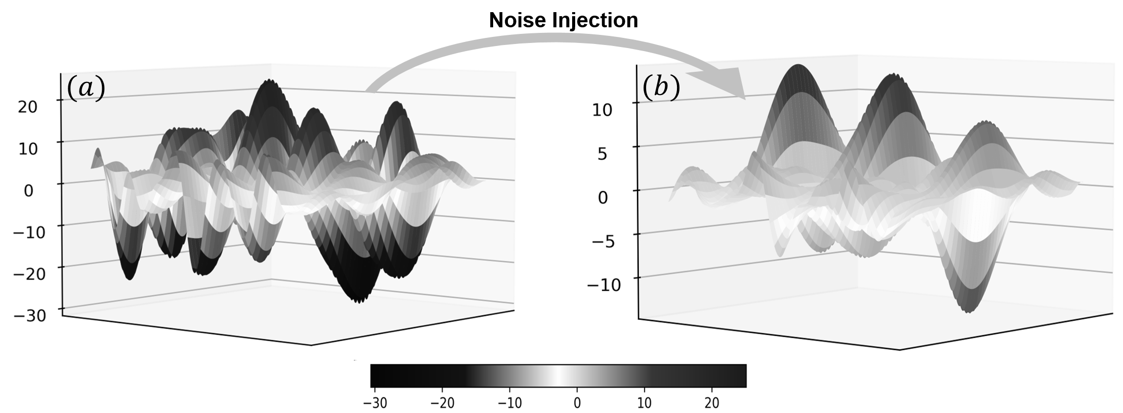

Работа выполнена при поддержке гранта Российского научного фонда (РНФ) № 23-71-01095.

**Литература**

1. Eric R. Anschuetz, Bobak T. Kiani, *Beyond Barren Plateaus: Quantum Variational Algorithms Are Swamped With Traps,* [arXiv:2205.05786 [quant-ph]](https://arxiv.org/abs/2205.05786).
2. M. Cerezo, A. Arrasmith, R. Babbush, S. C. Benjamin, S. Endo, K. Fujii, J. R. McClean, K. Mitarai, X. Yuan, L. Cincio, and P. J. Coles, *Variational quantum algorithms*, [arXiv:2012.09265 [quant-ph]](https://arxiv.org/abs/2012.09265).
3. Xuchen You, Xiaodi Wu, *Exponentially Many Local Minima in Quantum Neural Networks,* [arXiv:2110.02479 [quant-ph]](https://arxiv.org/abs/2110.02479).